1. 做过最满意的项目是什么？项目中你处于怎么样的角色，起到了什么方面的作用？

《麓谷党建》，iOS开发工程师，负责整个项目，

1. 在项目中遇到过什么技术难题？具体是如何解决的？

1）《麓谷党建》这个项目是采用原生+h5的模式开发的，在注册时，

无法获取到党委选择信息，导致注册失败！

原因：由于h5跟原生交互，需登陆成功之后，获取cookies，

获取指定的字段，才可与后台进行网络请求

解决方法：在公共拦截替换的方法里面，加判断条件。在解决这个问题的过程中，先个人思考这个问题，先排查思路，理清楚逻辑，再排查代码。

1. 如果再做这个项目，你会在哪些方面进行改善？
2. 完善交互拦截替换逻辑，多条件判断
3. 由于项目为h5+原生，在运行速度，舒适度上比不了原生，所以会优化用户体验
4. 多线程方法实际中用过了哪些? 发我下那几个方法的文件或代码片段

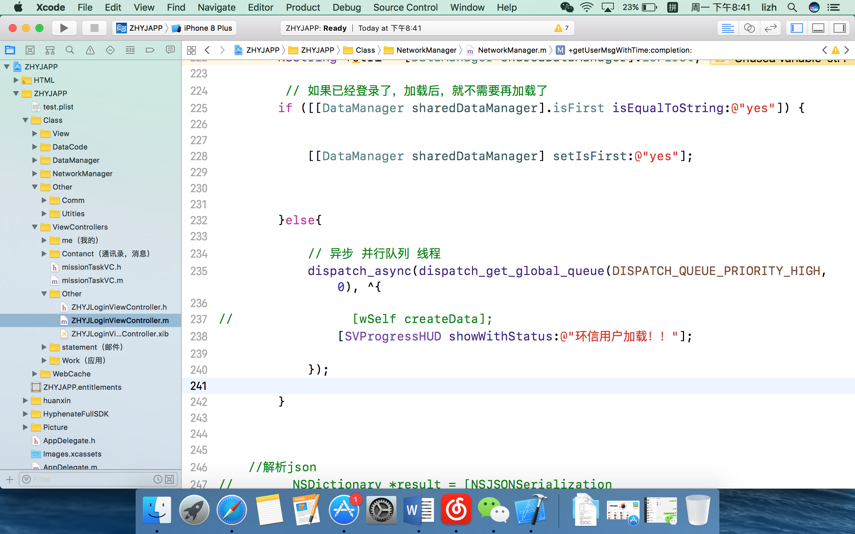

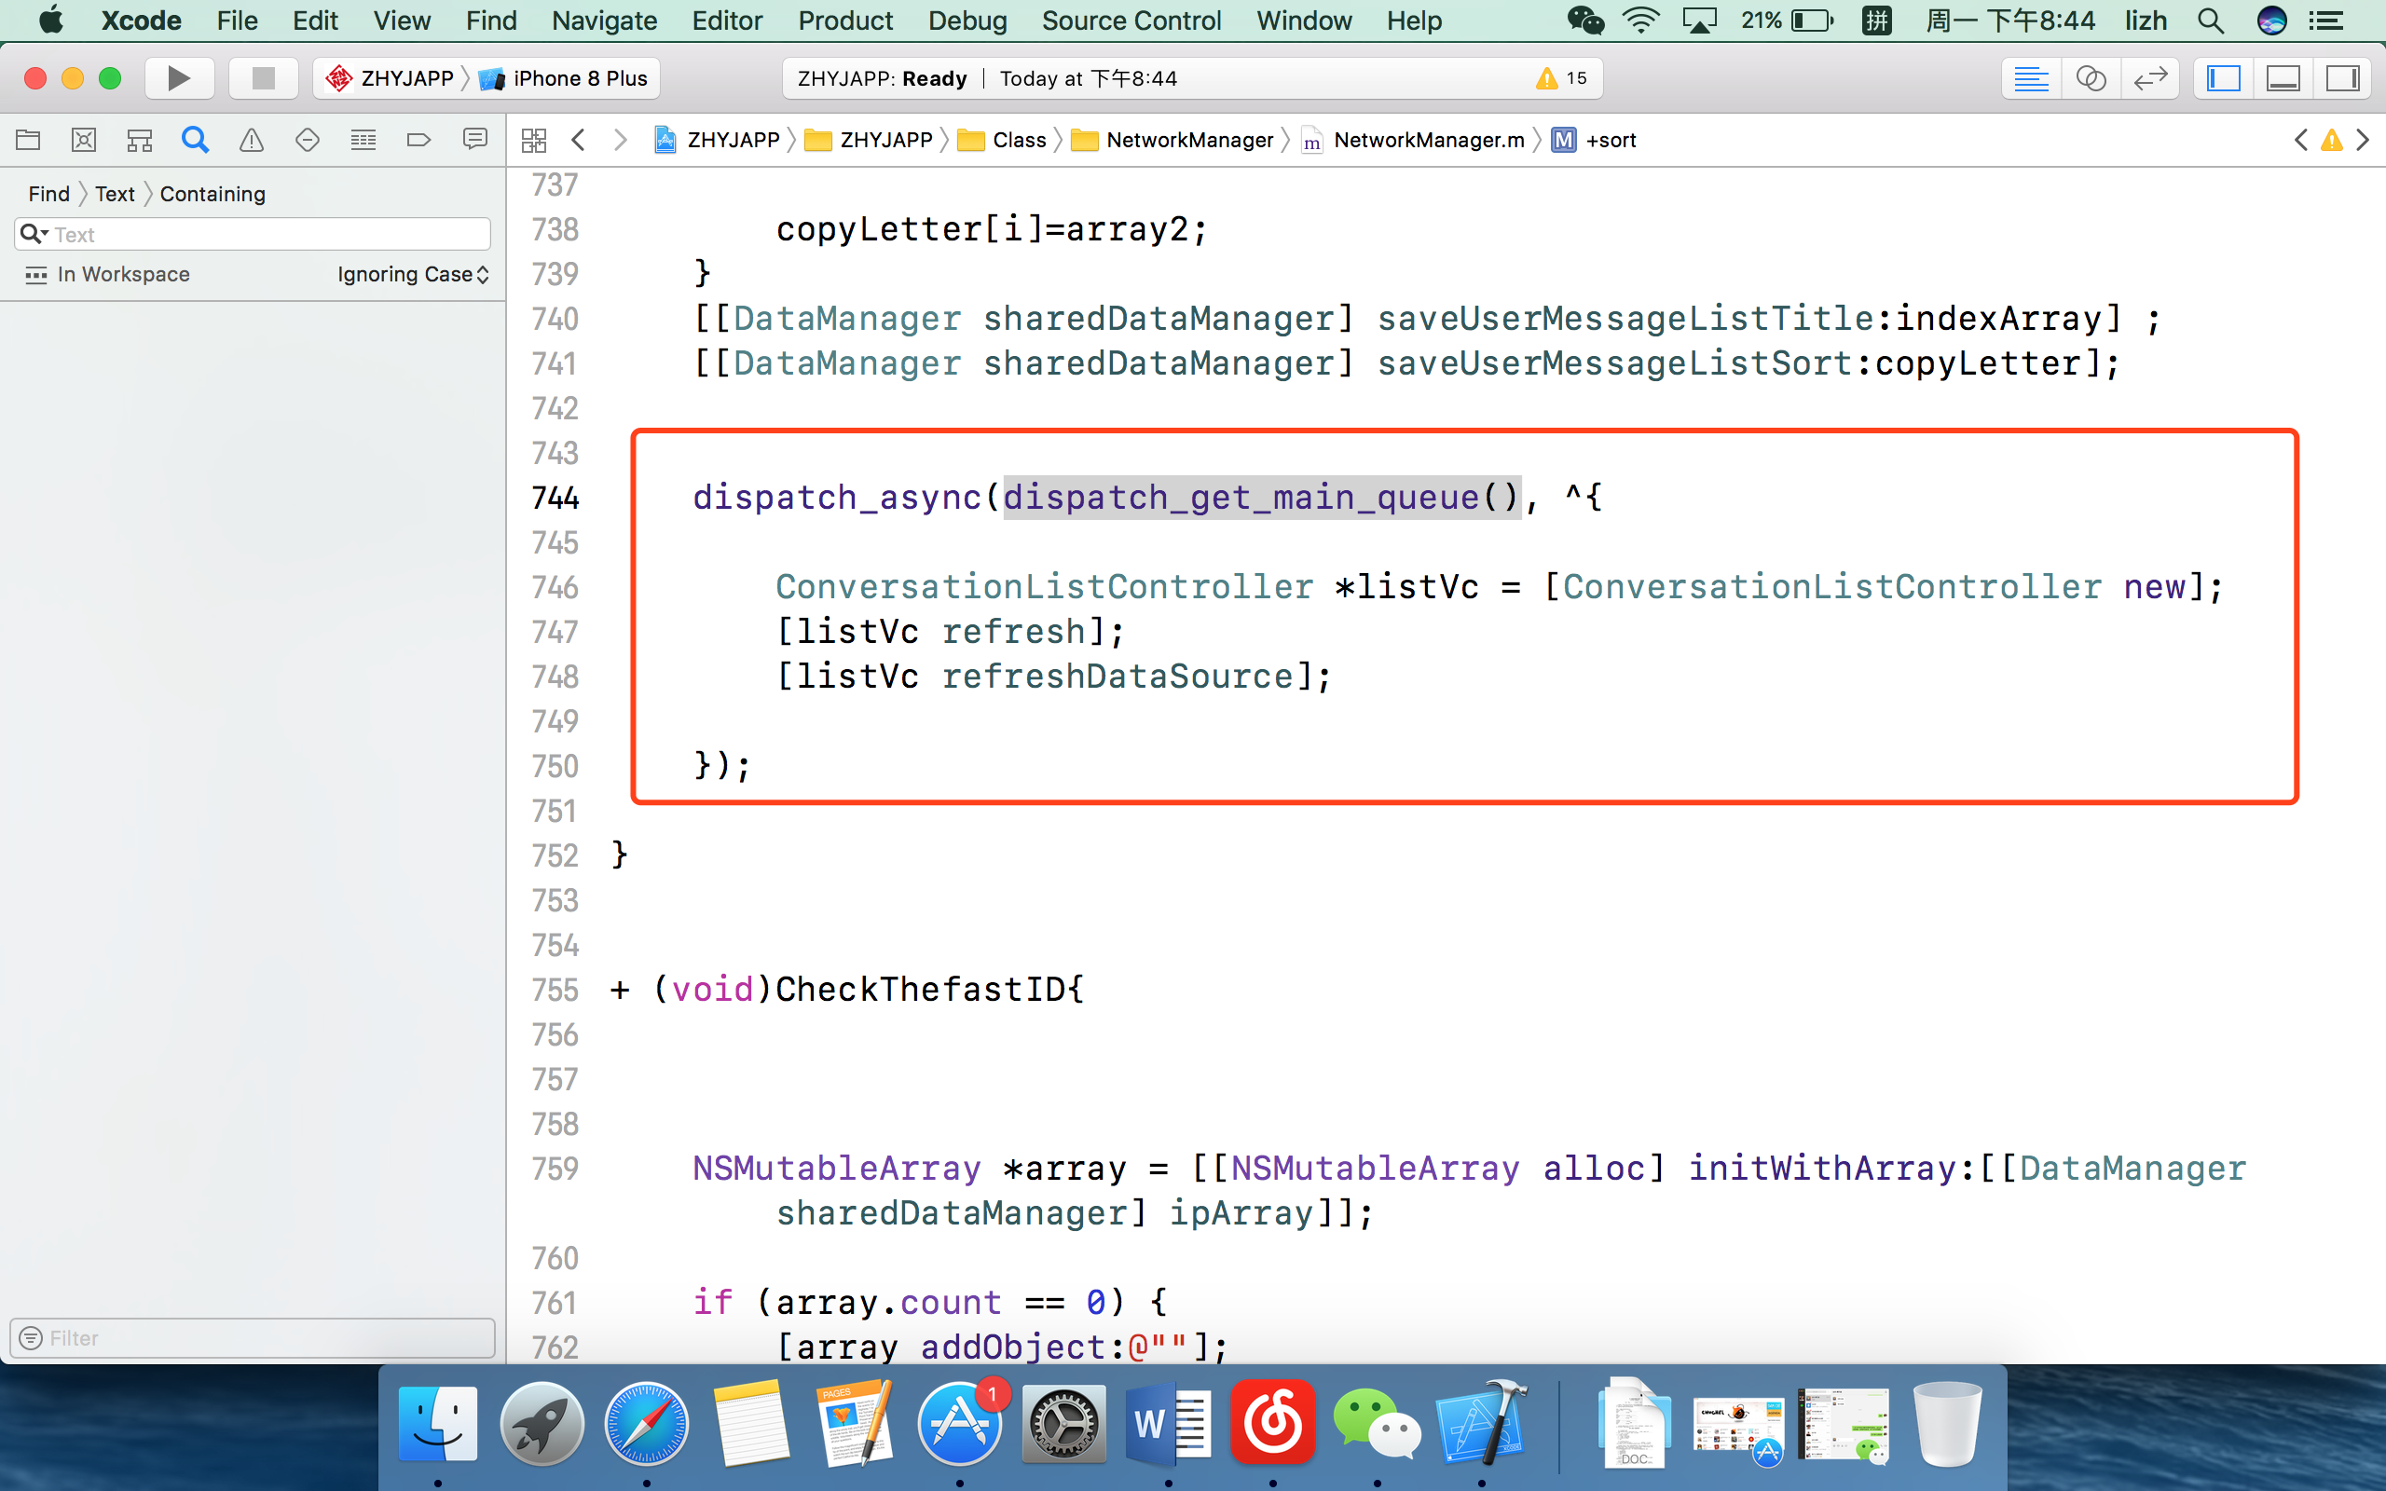

1. 在工作中有自己维护的常用代码库么，github的话发链接，如果是本地的话，发下文件目录截图。

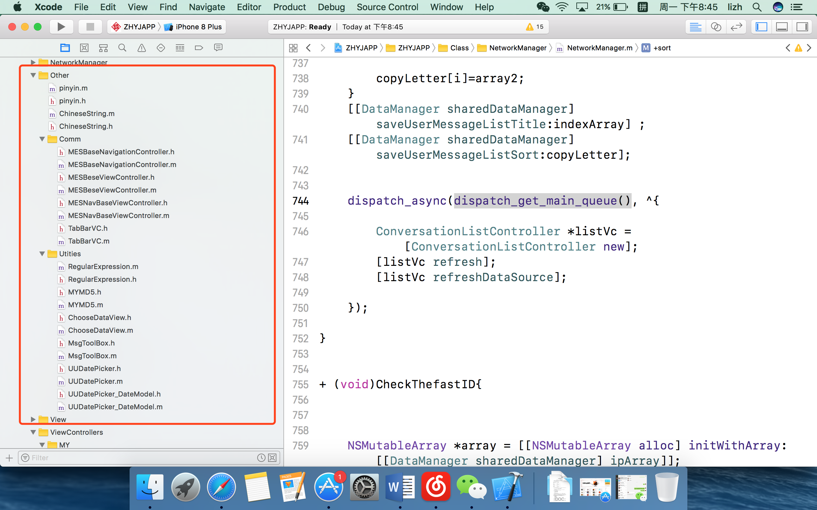

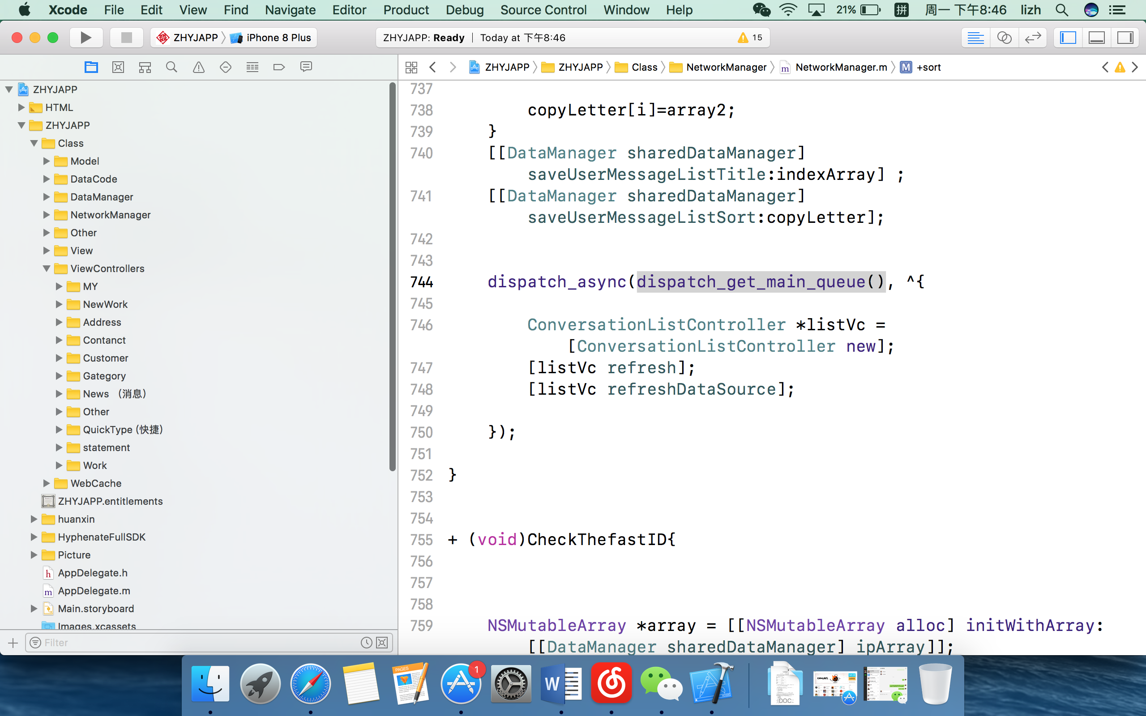

1. 有自己的开源库和博客么？

没有，平时积累的笔记都是记录在印象笔记